Отделение социальной помощи на дому:
Адрес: г. Гомель, ул. 50 лет БССР, 19
Контактные телефоны: 8(0232) 34-98-97, 34-98-96, каб. № 5, № 6
Заведующий отделением Капустина Наталья Леонидовна
Инспектора отделения: Скачкова Антонина Михайловна,
Зернова Елена Михайловна, Колегаева Ирина Анатольевна

Специалисты отделения по вопросам опеки и попечительства
над совершеннолетними
Юрисконсульт Коржова Карина Валерьевна
Специалист по социальной работе Туник Лилия Терлановна
тел. 34-99-12, каб. № 5

Отделение социальной помощи на дому создано для постоянного или временного социально-бытового обслуживания и оказания помощи в надомных услугах гражданам, нуждающимся в посторонней помощи, вследствие частичной или полной утраты способности к самообслуживанию. Деятельность отделения направлена на максимально возможное продление пребывания граждан в привычных домашних условиях и поддержание их социального, психологического и физического статуса, а также создание благоприятных условий проживания детей в семьях, воспитывающих двух и более детей, родившихся одновременно, ребенка-инвалида.
Численность граждан, состоящих на обслуживании социальными работниками в отделении социальной помощи на дому, составляет 583 человека. Обслуживание граждан осуществляют 54 социальных работника, 12 сиделок обслуживают граждан – инвалидов I и II группы, полностью утративших способность к передвижению и самообслуживанию, 22 няни обслуживают семьи, воспитывающие двоих или более детей, родившихся одновременно, детей-инвалидов.

Основные направления деятельности отделения:
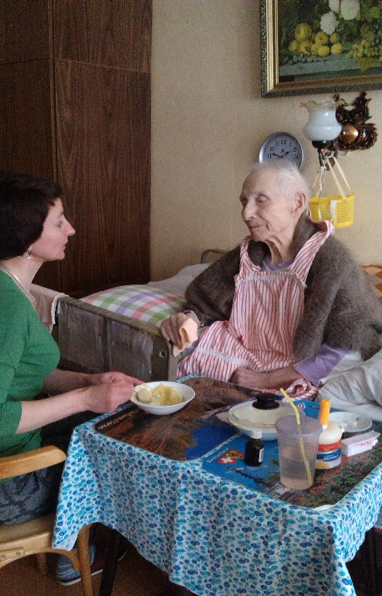
- оказание гражданам социально-бытовой помощи и квалифицированного ухода на дому в зависимости от степени утраты способности к самообслуживанию и характера нуждаемости в услугах, а также оказание по их желанию дополнительных социальных услуг, предоставляемых Центром (доставка продуктов питания, медикаментов, товаров первой необходимости, помощь в поддержании порядка и чистоты в жилье, оплата коммунальных услуг и т.п.);
- предоставление услуги почасового ухода за малолетними детьми (семьям, воспитывающим двоих или более детей, родившихся одновременно; семьям, воспитывающим ребенка-инвалида);
- предоставление услуги сиделки лицам с крайне выраженными ограничениями жизнедеятельности (полностью утратившим способность к самообслуживанию и передвижению);
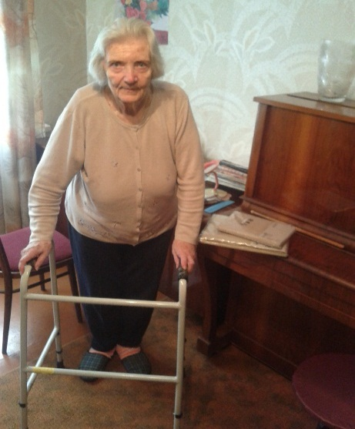
- осуществление в рамках компетенции функций по опеке и попечительству над совершеннолетними лицами, признанными судом недееспособными или ограниченно дееспособными, представление интересов недееспособных совершеннолетних лиц, не имеющих опекуна, до разрешения вопроса об установлении над ними опеки (консультирование граждан по вопросам опеки и попечительства, подготовка проектов решений о назначении опекунов над недееспособными лицами, выдача удостоверений опекунам и др.).

Услуги сиделки лицам с резко выраженными нарушениями основных критериев жизнедеятельности, в форме социального обслуживания на дому предоставляются от 10 до 40 часов в неделю при необходимости на возмездной основе (стоимость 1 часа оказания услуги составляет 1 рубль).

В обязанности сиделки входит:
контроль над соблюдением распорядка дня;
оказание помощи в процессе приема пищи;
помощь в личной гигиене;
сопровождение на прогулку лица, пользующегося инвалидной коляской;
помощь в приеме лекарств, проведение медицинских процедур, не требующих наличия медицинского образования.

Сиделка должна поддерживать чистоту там, где находится ее подопечный, проветривать комнату, убирать посуду после кормления, обрабатывать судно после использования. В функции сиделки входит также общение с подопечным, поддержание беседы, чтение литературы вслух.

УСЛУГИ ПОЧАСОВОГО УХОДА
ЗА МАЛОЛЕТНИМИ ДЕТЬМИ
на безвозмездной основе

Вид социальной услуги
Уход за ребенком-инвалидом
Оказание помощи в уходе за ребенком-инвалидом семьям, воспитывающим ребенка-инвалида (детей-инвалидов) - не более 20 часов в неделю до достижения ребенком возраста 18 лет  Кратковременное (в течение дня) освобождение родителей от ухода за ребенком-инвалидом - не более 10 часов в неделю в пределах норм времени, установленных на оказание услуги няни | Семьи, воспитывающие  ребенка-инвалида (детей-инвалидов) в возрасте до 18 лет  при условии, когда уход за ребенком –инвалидом (детьми-инвалидами) с получением пособия по уходу за ребенком –инвалидом осуществляется родителем (матерью (мачехой), отцом (отчимом), законным представителем)
Уход за двумя и более детьми, родившимися одновременно
Оказание помощи в уходе за детьми семьям, воспитывающим двоих детей, родившихся одновременно - не более 20 часов в неделю до достижения детьми возраста 3 лет | Семьи, воспитывающие двоих и более детей в возрасте до 3 лет, родившихся одновременно
Оказание помощи в уходе за детьми семьям, воспитывающим троих и более детей, родившихся одновременно - не более 40 часов в неделю до достижения детьми возраста 3 лет
Кратковременное (в течение дня) освобождение родителей от ухода за ребенком, - не более 10 часов в неделю в пределах норм времени, установленных на оказание услуги няни
Уход за детьми родителей-инвалидов 1, 2 группы
Оказание помощи в уходе за ребенком (детьми) семьям, в которых оба родителя либо родитель в неполной семье являются инвалидами 1 или 2 группы – не более 20 часов в неделю до достижения ребенком (детьми) возраста 6 лет | Семьи, в которых оба родителя либо родитель в неполной семье являются инвалидами 1 или 2 группы

Учреждение «Территориальный центр социального обслуживания населения Железнодорожного района г. Гомеля» в рамках осуществления функций по опеке и попечительству в отношении совершеннолетних лиц, признанных судом недееспособными или ограничены судом в дееспособности, проживающих на территории Железнодорожного района г. Гомеля, специалисты отделения осуществляют полномочия по приему, подготовке к рассмотрению заявлений граждан и выдаче административных решений по следующим вопросам:
- установление опеки (попечительства) над совершеннолетними и назначения опекуна (попечителя);
- выдача опекуну (попечителю) предварительного разрешения (согласия) на совершение сделок с имуществом подопечного;
- освобождение опекунов (попечителей) от выполнения ими своих обязанностей.
Консультирование граждан по вопросам опеки и попечительства в отношении совершеннолетних лиц, признанных судом недееспособными (ограниченными судом в дееспособности) осуществляется юрисконсультом по вопросам опеки и попечительства отделения социальной помощи на дому учреждения «Территориальный центр социального обслуживания населения Железнодорожного района г. Гомеля» по телефону 34-99-12.
Прием граждан по вопросам опеки и попечительства в отношении совершеннолетних лиц, признанных судом недееспособными (ограниченными судом в дееспособности) осуществляется в учреждении «Территориальный центр социального обслуживания населения Железнодорожного района г. Гомеля» по адресу: г. Гомель, ул. 50 лет БССР, 19 (каб. № 5) по графику:
Понедельник, четверг – с 8.30 до 13.00
Вторник, пятница – 14.00 до 17.00
Среда – не приемный день.
Прием и консультирование граждан по вопросам опеки и попечительства в отношении совершеннолетних лиц, признанных судом недееспособными (ограниченными судом в дееспособности) осуществляют юрисконсульт Коржова Карина Валерьевна, специалист по социальной работе Туник Лилия Терлановна.
Прием граждан по заявлениям об осуществлении административных процедур 4.3, 4.5, 4.11 осуществляется с 8.00 до 13.00 в рабочие дни.

Уважаемые пенсионеры!
для ВАС
Учреждение «Территориальный центр социального обслуживания населения
Железнодорожного района г. Гомеля» информирует

В Республике Беларусь утверждено и действует положение о форме социального обслуживания пожилых людей - замещающей семье, утвержденное Постановлением Совета Министров Республики Беларусь 20.11.2017 №864 «О социальном обслуживании в замещающей семье».
Замещающая семья – форма жизнеустройства совершеннолетнего нетрудоспособного гражданина в условиях совместного проживания и ведения общего хозяйства с иным физическим лицом.
Совершеннолетний нетрудоспособный гражданин – неработающий инвалид 1 или 2 группы, неработающий гражданин, достигший 70-летнего возраста, постоянно проживающий на территории Беларуси, не имеющий несовершеннолетних детей, а также совершеннолетних детей, супругов и родителей, не являющихся инвалидами 1 или 2 группы, не достигших возраста, дающего право на пенсию по возрасту на общих основаниях; за которым не осуществляется уход лицом, получающим пособие по уходу за инвалидом 1 группы либо лицом, достигшим 80-летнего возраста; не заключивший договор ренты либо договор пожизненного содержания с иждивением.
Помощник – физическое лицо, оказывающее социальные услуги в форме социального обслуживания в замещающей семье, дееспособный гражданин в возрасте от 18 до 65 лет, постоянно проживающий на территории Беларуси, не являющийся инвалидом 1 или 2 группы и лицом, обязанным по закону содержать совершеннолетнего нетрудоспособного гражданина.
Центр проводит работу по созданию замещающей семьи, заключает договор оказания социальных услуг, кроме условий, определенных законодательством, должен содержать существенные условия: о месте совместного проживания, о предоставлении отдельной жилой комнаты (регистрация совершеннолетнего нетрудоспособного гражданина либо помощника по избранному месту проживания осуществляется в соответствии с законодательством), о порядке формирования бюджета замещающей семьи и его расходования. При этом сумма денежных средств, передаваемых совершеннолетним нетрудоспособным гражданам в бюджет замещающей семьи, не может превышать 75% назначенной ему пенсии с учетом надбавок, доплат и повышений. При оказании социальных услуг совершеннолетнему нетрудоспособному гражданину может устанавливаться ежемесячное денежное вознаграждение помощнику в размере 100% наибольшей величины бюджета прожиточного минимума в среднем на душу населения, утвержденного Министерством труда и социальной защиты, за два последних квартала, а при одновременном оказании социальных услуг двум совершеннолетним нетрудоспособным гражданам в размере 150%.
Для заключения договора оказания социальных услуг совершеннолетний нетрудоспособный гражданин обращается в территориальный центр по месту жительства и представляет следующие документы:
- заявление;
- удостоверение инвалида;
- медицинскую справку о состоянии здоровья.
Территориальный центр в течение трех рабочих дней со дня обращения проводит обследование материально-бытового положения и составляет акт обследования, запрашивает следующие документы:
- справку о месте жительства и составе семьи данного гражданина;
- сведения об отсутствии (наличии) у него уголовного преследования (судимости), административных правонарушений на территории Республики Беларусь;
- сведения об отсутствии за ним ухода лицом, получающим пособие по уходу за инвалидом 1 группы либо лицом, достигшим 80-летнего возраста;
- сведения о размере получаемой им пенсии за месяц, предшествующий месяцу обращения.
За консультацией обращаться по телефону: 34-98-97, 34-98-96

